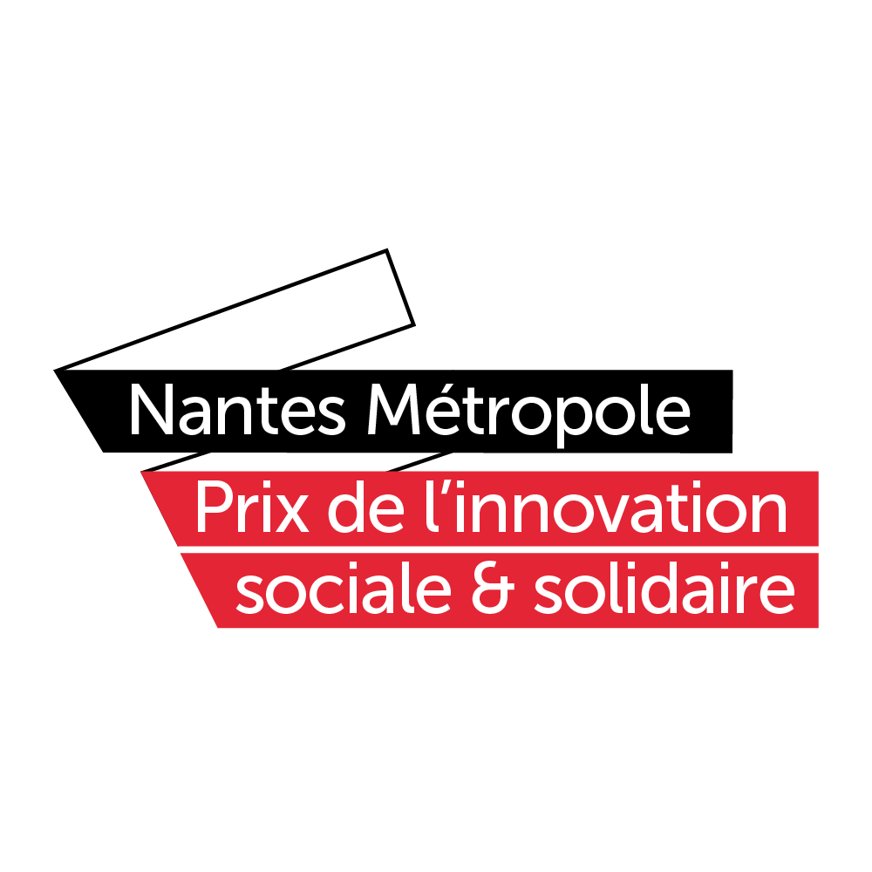
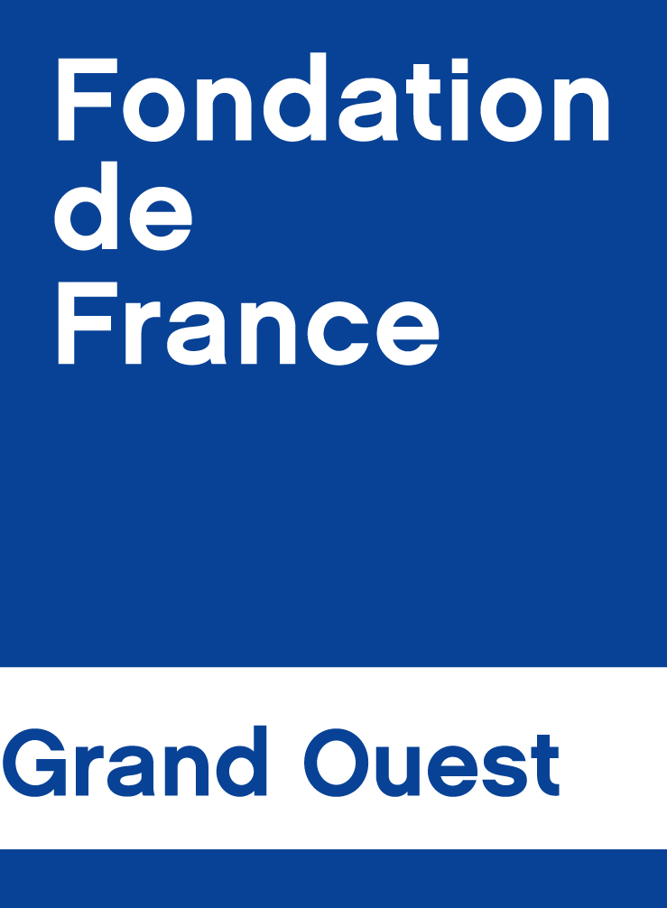

Edition 2025

Règlement

1 : Présentation

Le prix de l'innovation sociale et solidaire est une des actions phares organisé par Nantes Métropole dans le cadre de la feuille de route de l’ESS à l'horizon 2026. Il récompense, chaque année, un projet associatif collectif.

2 : Objectifs du prix de l'innovation sociale et solidaire

- Soutenir l'émergence de projets qui apportent des solutions concrètes et innovantes à des besoins locaux et à des enjeux de territoire,
- Valoriser l'innovation sociale et montrer qu'elle est source d'activité, de développement économique et de création d'emplois,
- Encourager et dynamiser les coopérations entre acteurs de l’ESS d’une part et avec les autres acteurs du territoire d’autre part.

3 : L’édition 2025 du prix de l’innovation sociale et solidaire

ARTICLE 1 : La thématique : « La santé pour tous »

La santé est perçue comme une ressource de la vie quotidienne, et non comme le but de la vie. C'est un concept positif mettant l'accent sur les ressources sociales et personnelles, et sur les capacités physiques. De nombreuses causes des maladies sont des causes dites « comportementales » : consommation d’alcool, de tabac, expositions aux polluants, alimentation, sommeil, activité physique, ultra-violets du soleil, ...
Par exemple, on estime que 40% des cancers sont évitables, car liés en grande partie à des facteurs comportementaux.
Plus de 70 000 décès chaque année sont dû à la consommation de tabac, 50 000 décès à la consommation d’alcool.
Au-delà des décès et des maladies, il faut intégrer les répercussions sur l’entourage et la société (travail, accidents, …): 156 milliards d'euros chaque année pour le tabac, 102 milliards pour ’alcool.

En Pays de la Loire, le dépassement des repères de consommation est plus important qu’ailleurs (28 % des habitants des Pays de la Loire, âgés de 18-75 ans, contre 22 % en France).
Le territoire se caractérise depuis de nombreuses années par une plus grande fréquence des décès attribuables à des pathologies directement liées à une consommation excessive d’alcool (+ 13 % par rapport à la moyenne nationale en 2015-2017).

Chez les jeunes, la dépression, les troubles anxieux, les troubles du développement sont fréquents. Ils font partie des principaux facteurs d’échec scolaire et même de décès.
L’étude nationale sur le bien-Être des enfants (Enabee) , qui a pour objectifs de mesurer et de mieux comprendre le bien-être et la santé mentale des enfants de 3 à 11 ans et leurs déterminants, montre que 13 % des enfants de 6 à 11 ans présentent un trouble probable de santé mentale.
La santé mentale des jeunes (11-17 ans) se dégrade également.

Pour améliorer la santé, plusieurs stratégies sont nécessaires, comme par exemple augmenter la capacité d’agir des individus.

Augmenter la capacité d’agir en faveur de la santé c’est à la fois augmenter ses connaissances (« je sais ») et compétences (« je sais faire »), mais c’est aussi, et surtout, créer des environnements/conditions de vie qui permettent d’exercer ses connaissances et compétences (« l’environnement autour de moi m’aide au changement que je souhaite »).

Un fort engament pour la ville de Nantes et de la Métropole

Nantes métropole s’est dotée en juin 2023 d’une politique publique Santé qui s’appuie sur une ligne directrice : « Inscrire la santé au cœur de l’action publique métropolitaine en contribuant à la réduction des inégalités sociales, territoriales et environnementales ». Il s’agit de répondre à un enjeu d’équité et de justice sociale.

Aussi, cette politique publique s’incarne au travers du Contrat Local de Santé métropolitain (2025-2029). La promotion des habitudes de vie adaptées à chacun et favorables à la santé est un objectif à part entière du contrat local de santé.

ARTICLE 2 : Les projets ciblés

Ce prix de l’innovation sociale et solidaire 2025 soutiendra les projets portant la fois sur l’amélioration des connaissances et sur l’amélioration des conditions structurelles/organisationnelles du porteur de projet lui-même. Une attention particulière sera portée aux projets qui se déploient dans les QPV et ceux permettant d'apporter des réponses en terme de prévention et de sensibilisation.
Il récompensera des projets apportant des réponses innovantes, inclusives, collectives aux enjeux de suivants, identifiés comme prioritaires dans le Contrat Local de Santé :
- Lutter contre les consommations et addictions de substances psychoactives (alcool, tabac, etc.)
- Réduire l’exposition aux polluants (air extérieur, air intérieur, PFAS, …) : par exemple : proposer une offre d’accompagnement , de formation notamment à destination des professionnels qui interviennent au domicile, pour pouvoir informer et accompagner les usagers sur les enjeux de la qualité de l’air intérieur (moisissures, parfum, tabac ,…)
- Accompagner à la pratique d’une activité physique régulière (notamment mobilités actives)
- Créer, développer des actions de prévention de la santé mentale chez les enfants/jeunes.

Les projets devront être :
- Innovants dans la forme ou dans la méthode ou l’organisation du projet,
- Collaboratifs, (acteurs locaux publics et/ou privés, acteurs économiques, habitants…),

Les projets ciblés sont des projets en phase d'émergence ou de lancement d'activité, d’expérimentation, de diversification, déploiement d’un nouveau service, concept.

ARTICLE 3 : Critères d’éligibilité

Pour candidater participer au prix de l'innovation sociale, le porteur du projet doit être constitué en association répondant aux critères d’intérêt général ( définit par le code des impôts ) et qui agit :
- soit en son nom,
- soit au nom d'un collectif d'acteurs en qualité de chef de file du projet.
Et qui est implantée et intervient sur le territoire de Nantes Métropole.

ARTICLE 4 : Dotation financière du prix de l'innovation sociale et solidaire

Le montant de la dotation de Nantes Métropole attribuée au lauréat s’élève à 15 000 €.
La Fondation de France Grand Ouest, partenaire de Nantes Métropole sur cette édition 2025, abondera cette subvention à hauteur de 5 000 €.

ARTICLE 5 : Modalités de sélection du lauréat

La sélection du lauréat est réalisée par un jury composé d'experts et de la Fondation de France Grand Ouest au regard des critères de sélection suivants :

- Pertinence du projet
- Réponse à un besoin social et environnemental peu ou pas couvert, clairement identifié sur le territoire métropolitain,
- Existence, ou lancement envisagé, d'une étude d'opportunité, d'une expérimentation de la solution trouvée, objet du projet,..
- Mise en place d'une nouvelle solution, service et/ou usage et/ou produit, …

- Impact social du projet
- Finalités sociale, sociétale et environnementale: indicateurs d'impact social, environnemental, sociétal, de solidarité, d’équité, de justice sociale ( solution, offre développée aux habitants en QPV, en secteur géographique isolé, publics vulnérables, …),
- Gouvernance (collective, participative, égalité femme/homme, diversité) : organisation et implication des parties prenantes du projet : partenaires et acteurs du territoire, salariés, bénévoles, habitants, autres,

- Ancrage du projet sur le territoire métropolitain :
- Lien avec les acteurs du territoire : acteurs de l’ESS, autres acteurs, localisation de l’activité sur la Métropole, son rayonnement au-delà du territoire métropolitain,

- Partenariats :
- Financiers, techniques, de compétence. Préciser les partenariats existants et en perspective et leur nature (avec quels acteurs ? Les différents échelons de territoire, …),

- Réalisme socio-économique du projet :
- Dimensionnement, marché existant, à créer, à développer, réalisme du modèle économique, présentation du budget prévisionnel et d’un plan de financement,

- Potentiel de création d'emplois :
- Objectifs de création d'emplois au lancement de l'activité et en perspective à 3 ans, nature des emplois directs et indirects,

Le jury est composé de représentants de Nantes Métropole, de la Fondation, de France Grand Ouest, d’experts de la thématique, d’acteurs de l’accompagnement à la création d’entreprises dans le champ de l’ESS, des réseaux professionnels.

ARTICLE 6 : Calendrier

Les dossiers de candidature sont à transmettre, au plus tard le 31 juillet à minuit, par courriel à laurence.parc@nantesmetropole.fr, la date et l’heure de la réception du mail faisant foi.

Seuls les dossiers reçus dans le délai imparti seront pris en compte.
Les porteurs des dossiers pré-sélectionnés seront invités à venir pitcher devant le jury de sélection qui se tiendra en septembre. Le jury désignera le lauréat, qui en sera informé.
L'annonce au lauréat et la remise du prix de l'innovation sociale et solidaire sera organisée lors du conseil communautaire de décembre 2025.
Deux webinaires sont proposés par Laurence Parc pour présenter cet Appel à Projets et répondre à toutes les questions :
Le 23 mai de 12 H à 13 H.Rejoignez la réunion maintenant .ID de réunion : 362 020 804 650 2 Code secret : E5jo9b8p
Le 3 juin de 12 h 15 à 13 h 15 : Rejoignez la réunion maintenant ID de réunion : 316 387 342 805 3 . Code secret : W38GC9Q3

Inscription et information auprès de Laurence Parc : laurence.parc@nantesmetropole.fr

ARTICLE 7 : Dossier de candidature

A)- Le formulaire de candidature est téléchargeable sur le site Nantes Métropole Entreprises :
https://entreprises.nantesmetropole.fr/actualites/

Seul ce formulaire dûment renseigné, et ses annexes demandées ( budget et plan de financement) seront pris en compte dans le cadre de l'opération de sélection du jury.

Pour toute information : laurence.parc@nantesmetropole.fr

Le dossier de candidature comprend :

- Une présentation très synthétique du projet sur 2 pages maximum (A4) avec texte, photos et/ou illustrations,
- Les statuts de l'association,
- Le justificatif de déclaration en préfecture de l'association qui candidate au prix de l’innovation sociale,
- Le dossier de candidature dûment rempli
- Le prévisionnel sur trois ans et le plan de financement

Les frais relatifs à l'acte de candidature sont à la charge du candidat. Aucun remboursement ne sera effectué par Nantes Métropole.

L'envoi d'un dossier de candidature vaut acceptation du règlement.

ARTICLE 8 : Dispositions diverses

- Le lauréat s’engage à ne pas communiquer sur l’attribution du prix avant la remise officielle et à participer à la remise du Prix de l’Innovation Sociale et Solidaire. (décembre 2024)
- Nantes Métropole et le jury ont le droit de refuser les dossiers qu'ils jugent incomplets.
- Le jury défini à l'article 5 est souverain dans ses décisions et n'a pas l'obligation de motiver ses décisions qui sont sans recours.
- Nantes Métropole et les membres du jury, défini à l'article 5, ne peuvent être tenus juridiquement responsables quant à la protection des idées, procédés, brevets, dossiers, modèles ou marques inventés par le candidat.
- Le collectif lauréat autorise expressément Nantes Métropole à utiliser et diffuser son image (via des supports papier et numériques, les réseaux sociaux) et tous les éléments de son projet. Il renonce, dans le cadre de ce prix, à tout droit sur son image. Il accepte par avance la diffusion des photographies pouvant être prises à l'occasion de la remise du prix de l'innovation sociale et solidaire.

Institut National du Cancer
Observatoire Régional de la Santé Pays de la Loire, 2024.
https://www.education.gouv.fr/
https://enabee.fr/

